Datos de la alumna
LORENA MARCO CORNAGO<lmarco@hotmail.es>

Práctica de hugo

Nota 9,80
Está muy bien la plantilla que has usado, es genial innovar :)
La parte de los idiomas, aunque se ve en el fichero de configuración que estableces algún elemento del menú, no lo has implementado
El diagrama está bastante bien, habría que hacer algún ajuste, te falta lo del dns y hablar de cómo se renderiza en el cliente.

Práctica 2: Sintaxis (1 / 2) (Varios ficheros)

Nota 5,5
Fichero sin código php no debe de tener extensión php.
No entiendo bien tu código
Por qué usas la función printf ??? debes de usarsa solo si necesitas formatos, si no, debes de usar el constructor echo o print
Por otro lado tu código
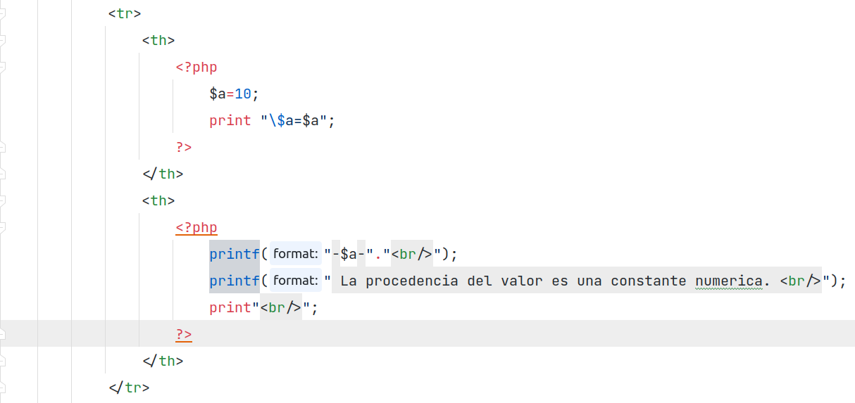
Fíjate que usas el php básicamente para visualizar variables, intenta compactarlo más (he compactado la segunda parte del php

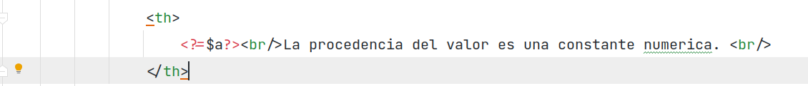
El identificador de las constantes debe de ser mayúsculas.
La selección múltiple, la has complicado bastante, no era la forma de hacerla. Nosotros no hemos visto arrays, entonces ¿Por qué lo resuelves de esa manera=
En el ternario, usas una función printf ¿Por qué?, se pedía algo del tipo
echo $a%2==0?" $a es par":"$a es impar" );

Tu sumas los pares de los 100 primeros números, no es lo que se pide
Hay parte (como lo de range) que se parece a lo de otro compañero

Práctica 3: Sintaxis (2/2) (Un fichero comentado largo)

Nota 4
Escribes con un echo esto
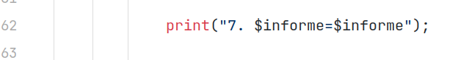
Entonces te saldrá el contenido dos veces ????
No implementas la tabla ascii, y en el código hay algo un poco extraño
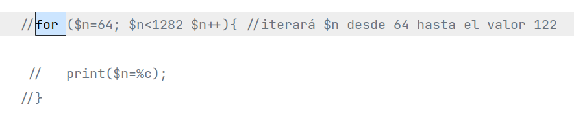
Con print no puedes usar %c … e iteras hasta 1282 ???
No explicas el significado de la función time()
En las líneas 170 y 174, no entiendo lo que pretendes hacer. No sé si entiendes bien la función date, me extraña tal cual la usas con el echo….
No estableces las fechas en diferentes idiomas
No calculas la edad
No explicas nada de las últimas salidas de la función strtotime y date

Práctica 4: Adivina un número

Lorena

Nota 4
La práctica no funciona
En el index.php, el único código pnp que tienes es
<input type="hidden" name="jugada" value="<? $jugada?>"/>
Pero en ningún momento le asignas valor a la variable $jugada ???

Empiezas tu código php de jugar.php
$GLOBALS['jugada']=$jugada;
$jugada=0;

No sé por qué usas esa superglobal, no es una buena idea, y nunca la he comentado (ni en tutorías ni en el wiki).
Y de nuevo $jugada, si a esa variable no le has asignado ningún valor ???
usas la función session_start, pero no hemos visto sesiones ?????
No es una buena práctica escribir Break, mejor usar siempre minúsculas, a pesar de que php no sea sensitive case con las instrucciones del lenguaje.
Hay que compactar el código. Por ejemplo este código que pones
switch ($intentos) {
case $intentos==10:
$max=isset($max) ? $max :1024;
$numero=round(($min+$max)/2);
echo "<h1>¿El número es $numero?</h1>";
Break;
case $intentos==16:
$max=isset($max) ? $max :65536;
$numero=round(($min+$max)/2);
echo "<h1>¿El número es $numero?</h1>";
Break;
case $intentos==20:
$max=isset($max) ? $max :1048536;
$numero=round(($min+$max)/2);
echo "<h1>¿El número es $numero?</h1>";
Break;
Break;
}

Mucho mejor es algo más compacto, aunque vuelves a tener un fallo muy grave, usas $min, y es una variable que previamente no le has asignado ningún valor
$max = pwd( $intentos, 2);
$min = 1;
$numero =round(($min+$max)/2);
echo "<h1>¿El número es $numero?</h1>"; (;

No deberías de meter código javascript en esta práctica. Tenemos funciones de servidor para este cometido, y en este caso es mucho mejor

En general tienes fallos que me preocupan, ya que los veo de programación de primero. Tienes que plantear mejor los programas y si quiere comentamos en una tutoría. La programación ha de ser muy narrativa y fácil de poder leer (legible).

Práctica 5: Agenda

Nota 7,5
La práctica no funciona bien
Si inserto un nombre sin teléfono me deja introducirlo, y no deberías
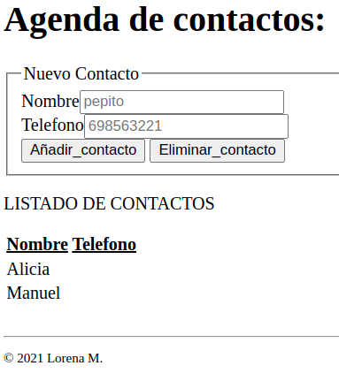
Por otro lado, no limpias de caracteres en blanco los nombres, lo que me si introduzco Alicia y Alicia (con un espacio en blanco, genera dos veces la misma entrada en lugar de cambiar el número esto te produce situaciones como la siguiente, que no debería:
Permites insertar caracteres no numéricos en el teléfono, y eso no había que permitirlo
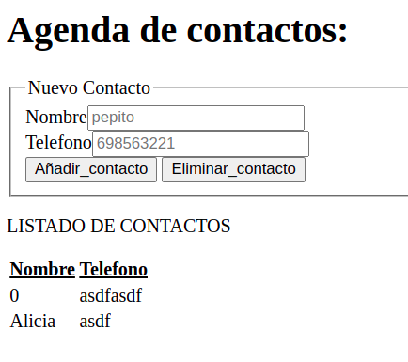
En el código haces cosas como esta:

if(isset($nombre)&& trim($nombre) !=""){
if(!isset($agenda[$nombre])){
No tiene mucho sentido que vuelvas a evaluar de forma negativa algo que te hace entrar en la estructura de forma positiva
Es como decir si tengo dinero entonces… si no tengo dinero…. Nunca se va a cumplir
Si tengo un teléfono y le quiero poner el valor 0, en lugar de cambiarlo me lo borra, no ocurre esto si pones el valor 1….
No deberías de usar la función empty, para el teléfono, ya que empty(1) da falso, pero empty(0) da verdad y si 1 vale, 0 también debería de valer.
No muestras el número de altas que hay en la agenda y se pedía
En general la programación me ha gustado, la haces bien y compacta. Te faltan requisitos de implementar.

